Тема письма: Онлайн-вебинар «Мотивация продажников»
Прехедер: От преподавателя бизнес-школы USIB

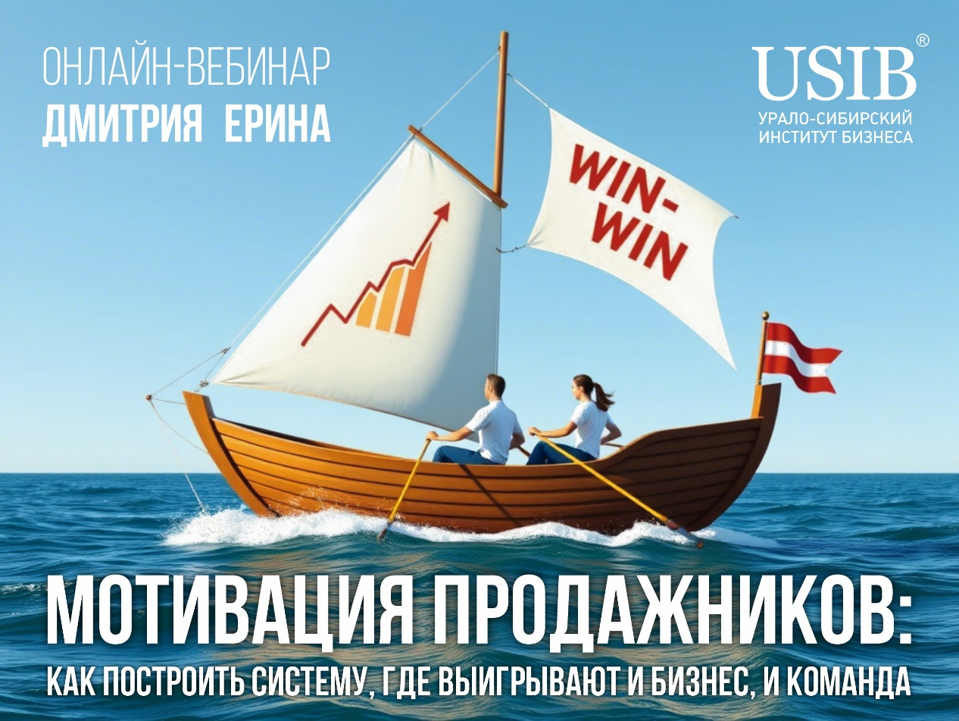
Урало-Сибирский Институт Бизнеса приглашает на онлайн-вебинар «Мотивация продажников: как построить систему, где выигрывают и бизнес, и команда».
В 2025 году конкуренция на рынке особенно высока, а клиенты становятся всё требовательнее. Эффективность в продажах сегодня не просто важна – она критически необходима. От мотивации менеджеров по продажам зависит успех всего бизнеса, стабильный поток клиентов и уверенность в завтрашнем дне.
Вебинар будет полезен собственникам и руководителям, которые хотят повысить эффективность отдела продаж и бизнеса в целом.
Бизнес-тренер, преподаватель USIB Дмитрий Ерин поделится своим практическим опытом:
- 10 принципов правильной финансовой мотивации
- А что ещё, кроме денег? Как добиться максимальной вовлеченности отдела продаж
- Неочевидные демотиваторы: что убивает желание достигать больше

Дмитрий Ерин – управляющий партнер компании Smart Training, бизнес-тренер, фасилитатор.
- Входит в топ-30 тренеров России 2023-2025 по версии журнала «Управление персоналом».
- Более 20 лет опыта в крупнейших российских и иностранных компаниях: «Белла Урал», «Трансойл», «Лукойл», «Балтика», «ЭТМ», «Юнилэнд», ГК «Монди».
- Проводит более 150 тренингов ежегодно.



Дата и время проведения: 21 июля 2025, 16:00-17:30.
Формат: онлайн.
Стоимость участия: бесплатно.
Зарегистрироваться на вебинар

Контактное лицо: Васькина Наталья, руководитель группы продаж, тел. +7 905 809 24 03, e-mail: manager2@usib.ru.
Заявки также принимаются по телефону 8 (912) 23 90 470 или электронной почте info@usib.ru.

Компания: Урало-Сибирский Институт Бизнеса (ООО «УСИБ-Бизнес-Групп»)
Адрес: 620146, Екатеринбург, ул. Московская 190/2
Телефон: 8 (800) 707-21-67, 8 (343) 288-54-07

